**PROYECTO 2 – I2C**

**Link del repositorio en Github:** [**https://github.com/alf19185/Digital-2**](https://github.com/alf19185/Digital-2)

**Link del video de Youtube:**

**Diagrama de Flujo General**

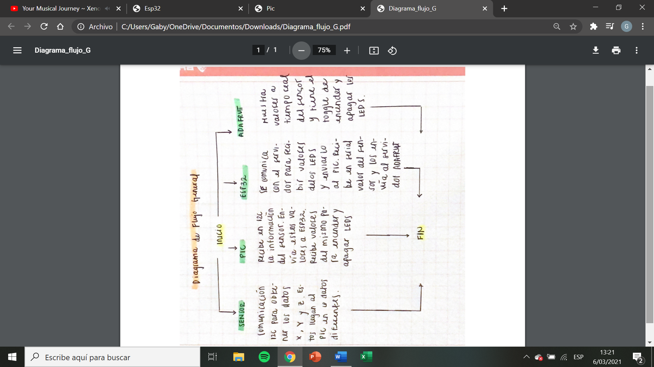

**Pseudocódigos**

* **Pseudocódigo del PIC**

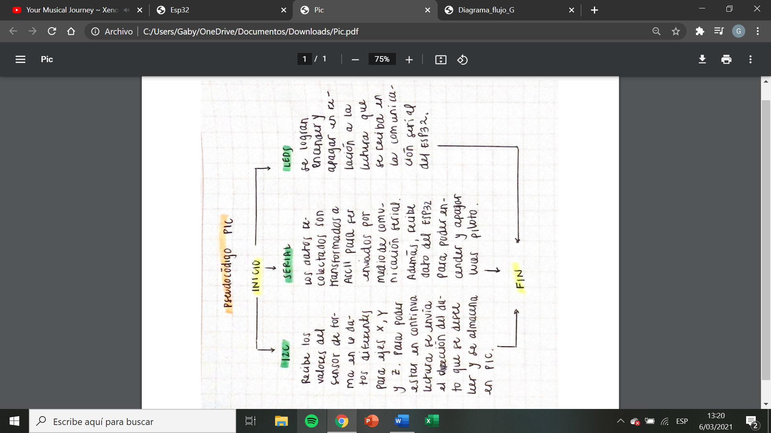

* **Pseudocódigo de ESP32**

